本科生期末试卷十九答案
- 选择题
1．B 2．A 3．C 4．D 5．B
6．B，C， D 7．B 8．A 9．A ，B 10．D
二．填空题
1．A．符号 B．非数值 C．ASCⅡ码
2．A．瞬时启动 B．存储器 C．固态盘
3．A．操作特性与功能 C．操作数的位置 C．二地址、单地址、零地址
4．A．时间 B．空间 C．时间+空间
5．A．物理 B．功能 C．电气 D．机械
6．A．物理 B．逻辑 C．慢速
7．A．长距离线路 B． 电话网 C．调制解调器
8．A．高速 B．4 C．数据缓冲寄存器
三．应用题
- 证明：
当 x ≥ 0 时，x ₀ = 0 ， [x]_{补} = 0. x ₁ x ₂…x n = ∑^{n}_{i=1} x _{i} 2^{-i} = x
当 x < 0 时，x ₀= 1 ， [x]_{补} = 1. x ₁ x ₂…x n =2+ x
所以 x = 1. x ₁ x ₂…x n - 2 = -1 + 0. x ₁ x ₂…x n
= -1 + ∑^{n}_{i=1} x _{i} 2^{-i}
综合上述两种情况，可得出：X = -X₀ +∑^{n}_{i=1} X_{i}2^{-I} （补码与真值的关系）。
- 解：① 命中率 H = Nc/（Nc+Nm） = 5000/（5000+2000）=5000/5200=0.96
② 主存慢于cache的倍率 R = Tm/Tc=160Ns/40Ns=4
访问效率：
ｅ＝ １／［ｒ＋（１－ｒ）Ｈ］＝１／［４+（１－４）×０.９６］
＝８９.３℅
③ 平均访问时间 Ｔａ＝Ｔｃ／ｅ＝４０／０.８９３＝４５nｓ
- 解：① 操作码字段为16位，可指定2⁶=64种操作，即64条指令。
② 单字长(32位）二地址指令。
③ 一个操作数在源寄存器中（共32个通用寄存器），寄存器由18-22位字段编址
④ 另一个操作数在存储器中，存储器地址可变址寄存器（共4个）内容加偏移量决定。变址寄存器可由16-17位字段编址。
⑤ 该指令是RS型指令，用于访问存储器。
- 解：“ADD （R1），（R2）+”指令是SS型指令，两个操作数均在主存中。其中源操作数地址在R1中，所以是R1间接寻址。目的操作数地址在R2中，由R2间接寻址，但R2的内容在取出操作数以后要加1进行修改。指令周期流程图如下：

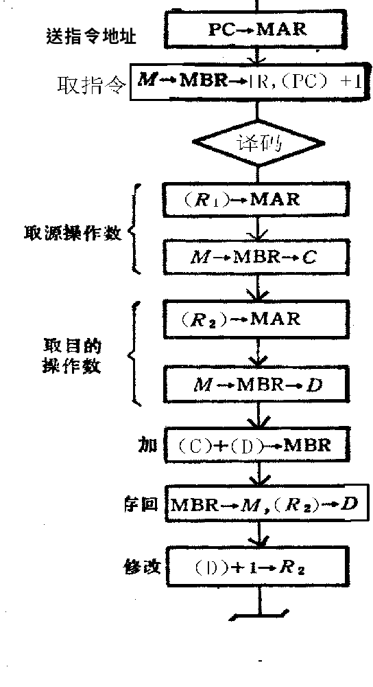
图B19。3
- 解：当扫描仪和打印机同时产生一个事件时，IRQ上的请求是扫描仪发出的。因为
这种链路中排队的设备只有当其IEI为高时才能发出中断请求，且该设备有中断请求时，其IEO为低，因此其后面的设备就不可能发出中断请求信号。因此，当扫描仪和打印机同时产生一个事件时，只有扫描仪才能发出中断请求。
但如果扫描仪接口中的屏蔽触发被置位（禁止中断），则IRQ 上的请求信号将
是打印机发出的 。
- 刷新存储器容量＝分辨率×每个像素点颜色深度
＝1024×1024×3B＝3MB
刷新存储器带宽＝刷新存储器容量×刷新速率
＝3MB×72/S＝216MB/S
刷新存储器的总带宽应为 216MB/S×100/60＝360MB/S

